Nu inleds stort samarbete mellan Sverige och Georgien

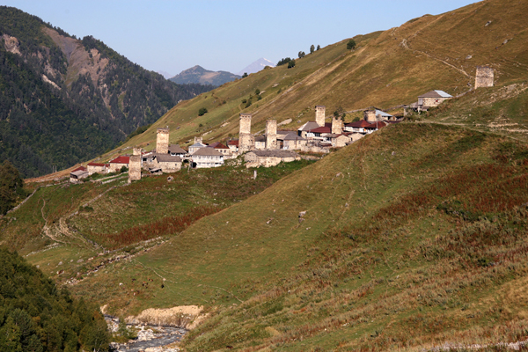

Foto: Adishi i georgiska Svanetiprovinsen i västra Kaukasus, på 2200 meters höjd över havet. Idag bor bara sju familjer i byn, som dessutom är avskurna från omvärlden under de hårda vintrarna i bergen. Fotograf: Archil Kikodze.
Svenska institutets (SI) satsning ”Bortom bergen över gränserna” stödjer en lång rad samhälls- och kulturutbyten mellan Sverige och Georgien med början i år. Barnboksproduktion, kommunalpolitiska utbildningar och en utställning med antika guldföremål är några av projekten som ingår i samarbetet.

- Vi har valt att arbeta med både frivilliga organisationer och med statliga och kommunala institutioner. Organisationerna står för nytänkande och öppenhet medan långsiktigheten säkras i samarbete med institutionerna, säger Olle Wästberg, generaldirektör för Svenska institutet.

Georgien är ett land som många förknippar med konflikten med Ryssland sedan kriget i augusti 2008. Svenska institutets Georgiensatsning ”Bortom bergen över gränserna” vill ändra på det samt stärka relationerna och kontakterna mellan Sverige och Georgien i olika samhälls- och kulturprojekt.

Satsningen innefattar en mängd samarbeten av skiftande karaktär och storlek. Ett exempel är den omtalade utställningen ”Medea från Georgien” som kommer till Medelhavsmuseet i Stockholm i november. Ett annat exempel är ett projekt för rehabilitering av funktionshindrade barn i Georgien.

Sammanlagt ingår ett tiotal projekt i satsningen, bland annat ett produktionssamarbete mellan svenska och georgiska barnboksförfattare och illustratörer samt ett marinarkeologiskt samarbete:
- Georgien är ett kulturhistoriskt rikt land med fantastiska kulturskatter värda att bevara. Men det saknas inhemsk kompetens inom bland annat marinarkeologi och det finns begränsat med modern litteratur för barn, säger Sylvia Augustinsson, projektledare för SI:s Georgiensatsning.

SI satsar sammanlagt 2,5 miljoner kronor på det svensk-georgiska samarbetet, vilket ingår i den svenska regeringens så kallade Reformsamarbete Öst. En komplett lista på vilka projekt som ingår bifogas.

För mer information:
Sylvia Augustinsson, projektledare Svenska institutet, telefonnummer: 08-453 79 04, e-postadress: sylvia.augustinsson@si.se
Följande projekt ingår i Svenska institutets Georgiensatsning ”Bortom bergen över gränserna”:

- REHABILITERING AV FUNKTIONSHINDRADE BARN. Föreningen Hjälp Georgien och Hjälpmedelsinstitutet satsar på ett projekt för rehabilitering av funktionshindrade barn genom utbildning av georgisk personal. Projektet genomförs i samarbete med handikapporganisationer över hela landet men med tyngdpunkt på staden Gori.

- SAMARBETE MOT MÄNNISKOHANDEL OCH PROSTITUTION. I juni 2009 bjöd Svenska institutet in ett tiotal georgiska nyckelaktörer som arbetar mot människohandel och prostitution för att delta vid seminariet “Preventing and Combating Trafficking in Human Beings – the Swedish Example”. Syftet med seminariet var att skapa ett forum för dialog och utbyte av erfarenheter samt ge internationella deltagare ett tillfälle att ta del av det svenska arbetet inom området prostitution och människohandel.

- UTSTÄLLNING OM GULD. Från mitten av november 2009 till och med februari 2010 visar Medelhavsmuseet i Stockholm ”Medea från Georgien”, en omtalad vandringsutställning med bland annat guldföremål som utgör en del av Georgiens främsta kulturarv. Upplägget blir både expertinriktat och allmänt där även delar av den samtida georgiska kulturen kommer att presenteras.

- KURS I MUSEIPEDAGOGIK. Skansen och Historiska museet har inlett ett samarbete med Nationalmuseet i Tbilisi om hur museer kan göras mer tillgängliga med utåtriktad verksamhet. På schemat står en museipedagogisk kurs för ett 40-tal georgiska museitjänstemän i september 2009.

- PROJEKT OM BARNBÖCKER. Svenska Författarförbundet och Svenska Tecknare har initierat ett produktionsprojekt mellan svenska och georgiska barnboksförfattare och illustratörer. I november 2009 planeras en stor barnbokskonferens i Tbilisi.

- PORTRÄTT AV INGMAR BERGMAN. På temat ”Konstnärsporträtt” kommer fem filmer av Ingmar Bergman att visas på biografen Amirani i Tbilisi 29 juni–3 juli. I anslutning till filmvisningarna visas också Ove Wallins fotoutställning ”Mina möten med Bergman”. Evenemanget uppmärksammar det svenska ordförandeskapet i EU som inleds den 1 juli 2009.

- UTBYTE MELLAN TEATRAR. Ett program med teaterutbyte mellan svenska teatergrupper och Marjanishvili-teatern i Tbilisi tar sin början med svenskt deltagande i en internationell teaterfestival i Georgien i oktober 2009. I samband med festivalen äger ett georgiskt-svenskt seminarium om teaterkritik rum.

- KONST- OCH KULTURARBETE I ÖST OCH VÄST. Nätverkstan Kultur i Väst, som intresserat sig för Georgien redan från början av 2000-talet, planerar ett projekt för kunskapsutbyte och presentation av den samtida kulturen i Sverige och Georgien, med tonvikt på olika förutsättningar för konst- och kulturarbetare.

- UTBYTE MELLAN KONSTHANTVERKARE. Ett svensk-georgiskt konsthantverksutbyte för utveckling av design och bättre utkomstmöjligheter är under planering. Samarbets- och organisationsmöjligheter, liksom arbetssätt och tekniker, för konsthantverkare i de båda länderna ska diskuteras. En workshop ska hållas för keramiker och textilhantverkare på temat ”bilden av ett land” och kommer att resultera i en gemensam utställning.

- UTBILDNING I KOMMUNALPOLITIK. Under hösten 2009 kommer Svenska institutet att bjuda in ett tiotal georgiska lokala politiker och tjänstemän för ett utbildningsprogram i ett flertal mindre svenska kommuner, där gästerna även kommer att få insikt i praktiskt kommunalpolitiskt arbete genom individuella studiebesök.

- UTBILDNING I MARINARKEOLOGI. Ett samarbete mellan Stockholms universitet och Illia Chavchavadze State University i Tbilisi inleddes i maj i år. Målet är att det georgiska universitetet ska kunna sätta upp en marinarkeologisk utbildning.

